MARIESTADSKORPENS SINGELCUP I BOULE 2 SEPTEMBER 2023
Under lördagen den 2 september avgjordes Korpens singelspel i boule nere vid hamnområdets banor. Sammanfattningsvis var det en mycket positiv stämning på banorna vilket det fina vädret bidrog till. Mycket jämna matcher förekom med kanske många oväntade resultat.
14 deltagare gjorde upp om vem som skulle få äran att äga Korpens vandringspris under ett år. Skulle regerande mästaren Peter Apell försvara titeln? I första skedet så spelades ett gruppspel uppdelat på 3 grupper. Där möttes alla en gång dvs alla fick spela 4 matcher och dessa avgjordes i ett set först till 13. Ingegerd Zimmerlund, Per-Erik Johansson och Tony Augustin vann gruppspelen. De 3 bäst placerade i resp grupp gick sedan vidare i ett cupspel där det gällde ”vinna” eller ”försvinna”. Under de fem timmar som spelet pågick gjordes en kort uppskattad fikapaus.
Semifinalerna gick mellan Ingegerd Zimmerlund - Anders Andersson samt Per-Erik Johansson – Lars Johansson. Ingegerd och Lars gick här vidare för att sedan göra upp om totalsegern. Ingegerd började starkt och tog två ”3:or ” innan Lars kom igång. Matchen slutade 13 – 11 till Ingegerd efter en mycket spännande avslutning.
Vandringspriset kommer således under kommande år finnas i bokhyllan hemma hos Ingegerd Zimmerlund.
Åke Johansson

Det är dessa 2 kulor som har huvudrollen i Korpens boulespel
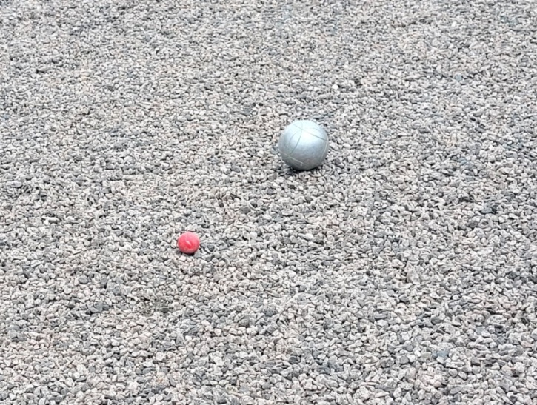

Här nedan följer lite olika stilar under boulespelet.
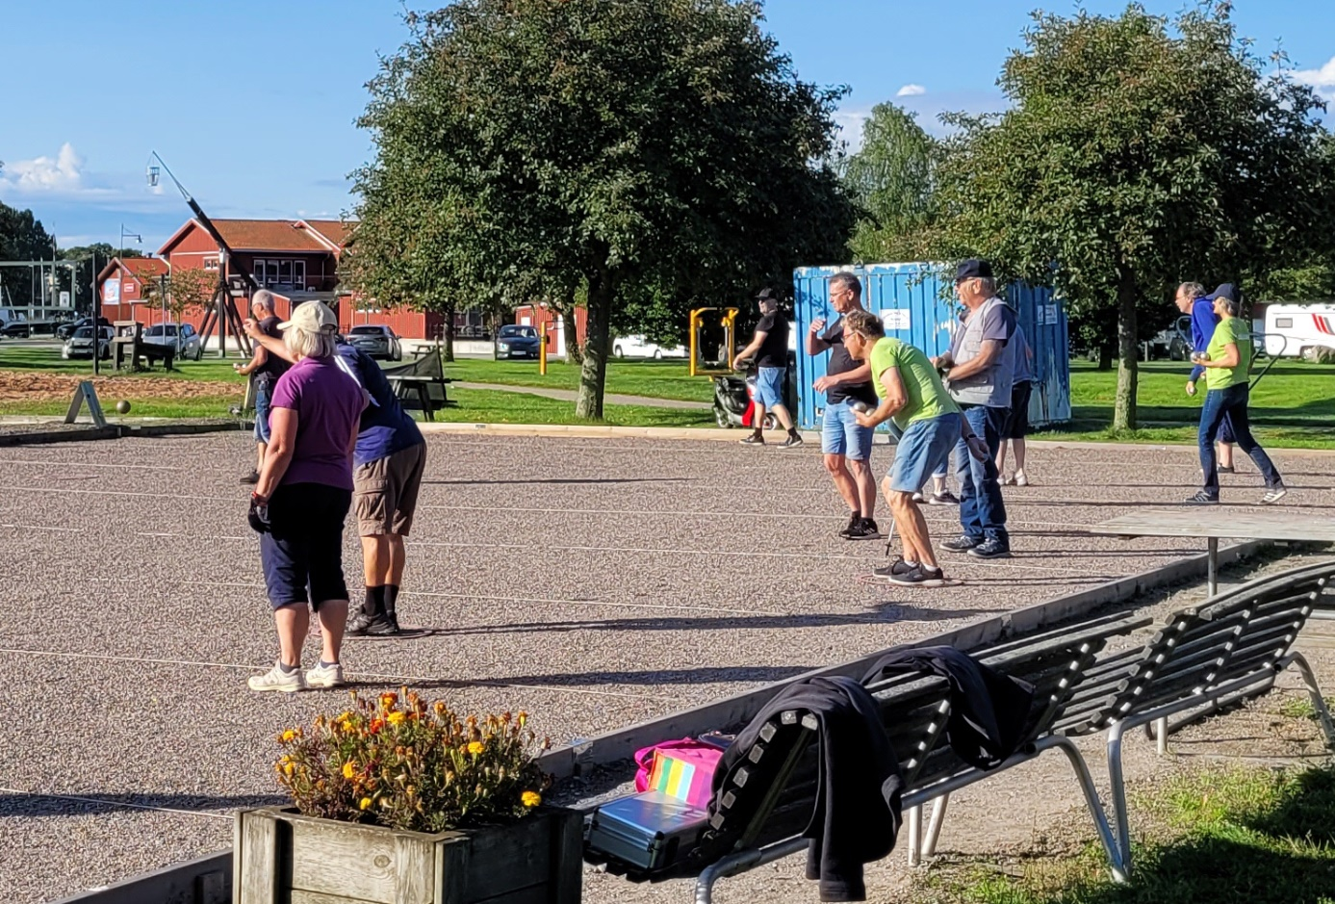
Några spelstilar under gruppspelet.

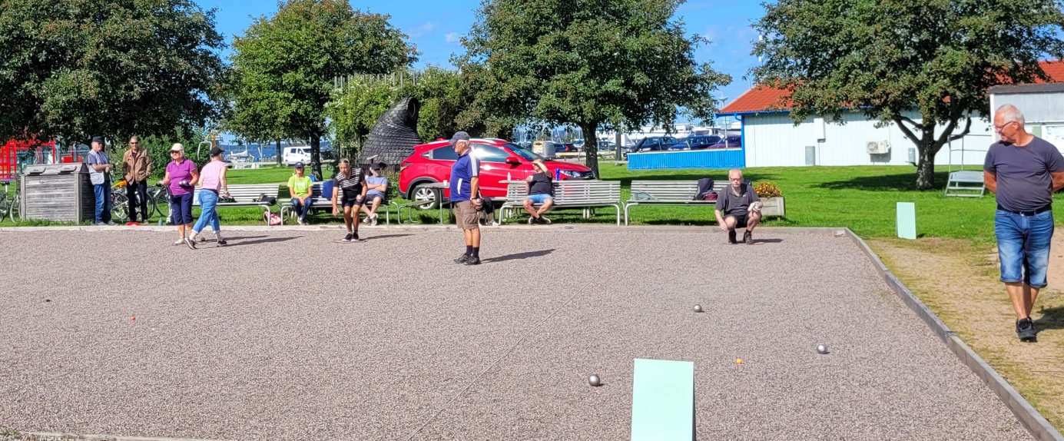
Vy över tre av kvartsfinalerna. Stor spridning av kloten där lillen ses ensam. Per-Erik kollar.
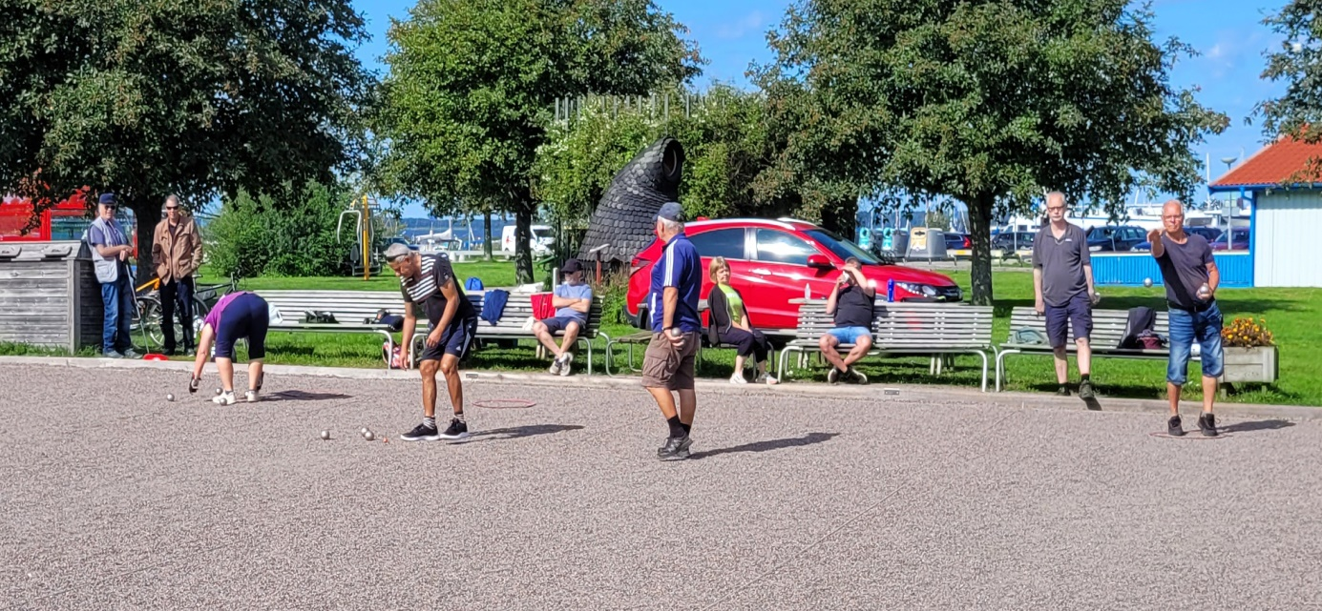
Här pågår tre av fyra kvartsfinaler.

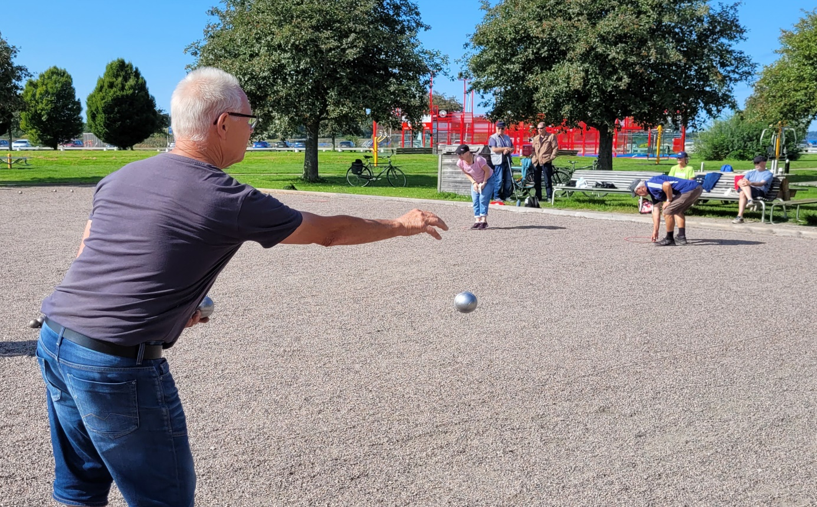
Per-Erik skickar iväg klotet mot lillen medan Lisa och Lars samt publik ses i bakgrunden.
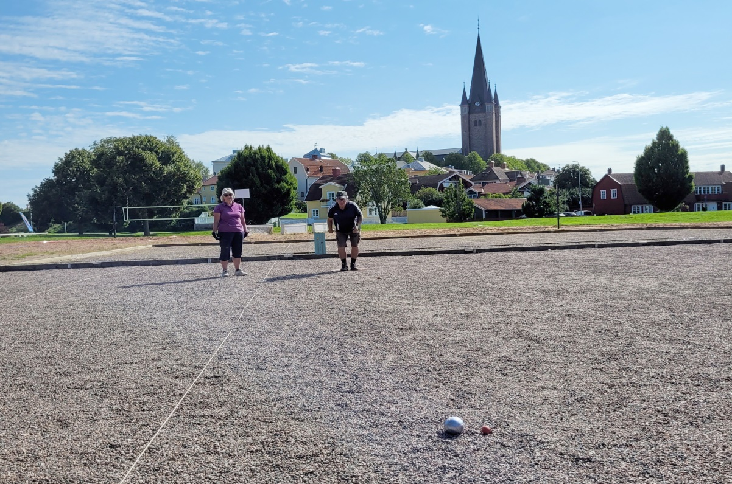
Finalspelet mellan Ingegerd och Lars. Stark öppning av Ingegerd lade grunden till segern
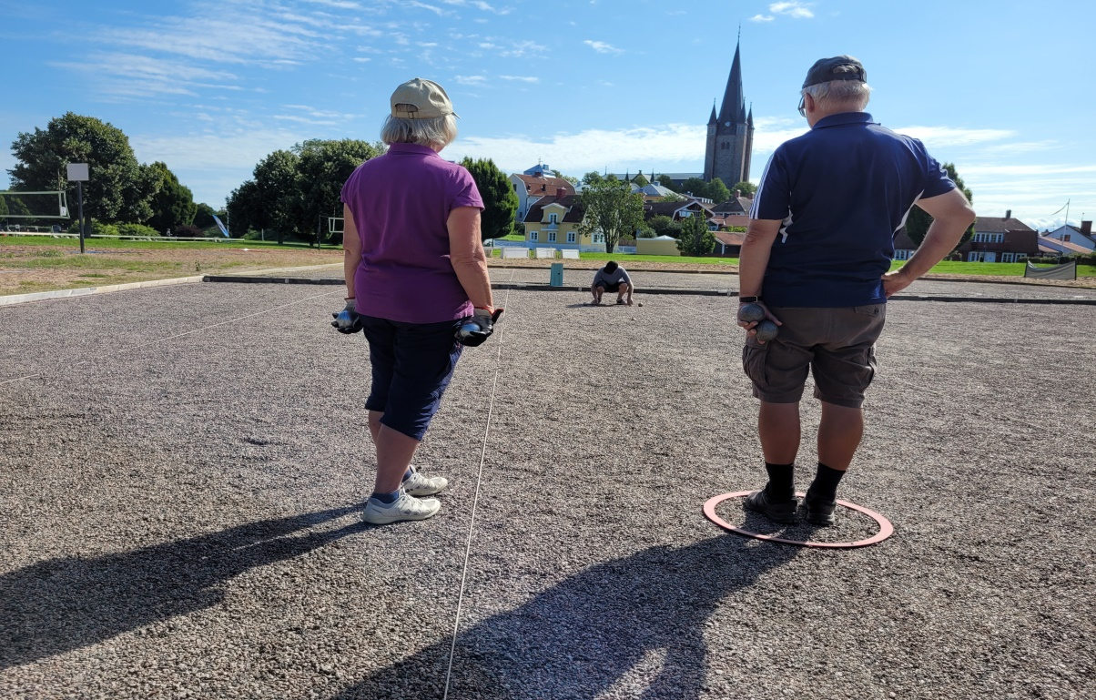
Einar, tjänstgörande domare, kontrollmäter noggrant under finalen.
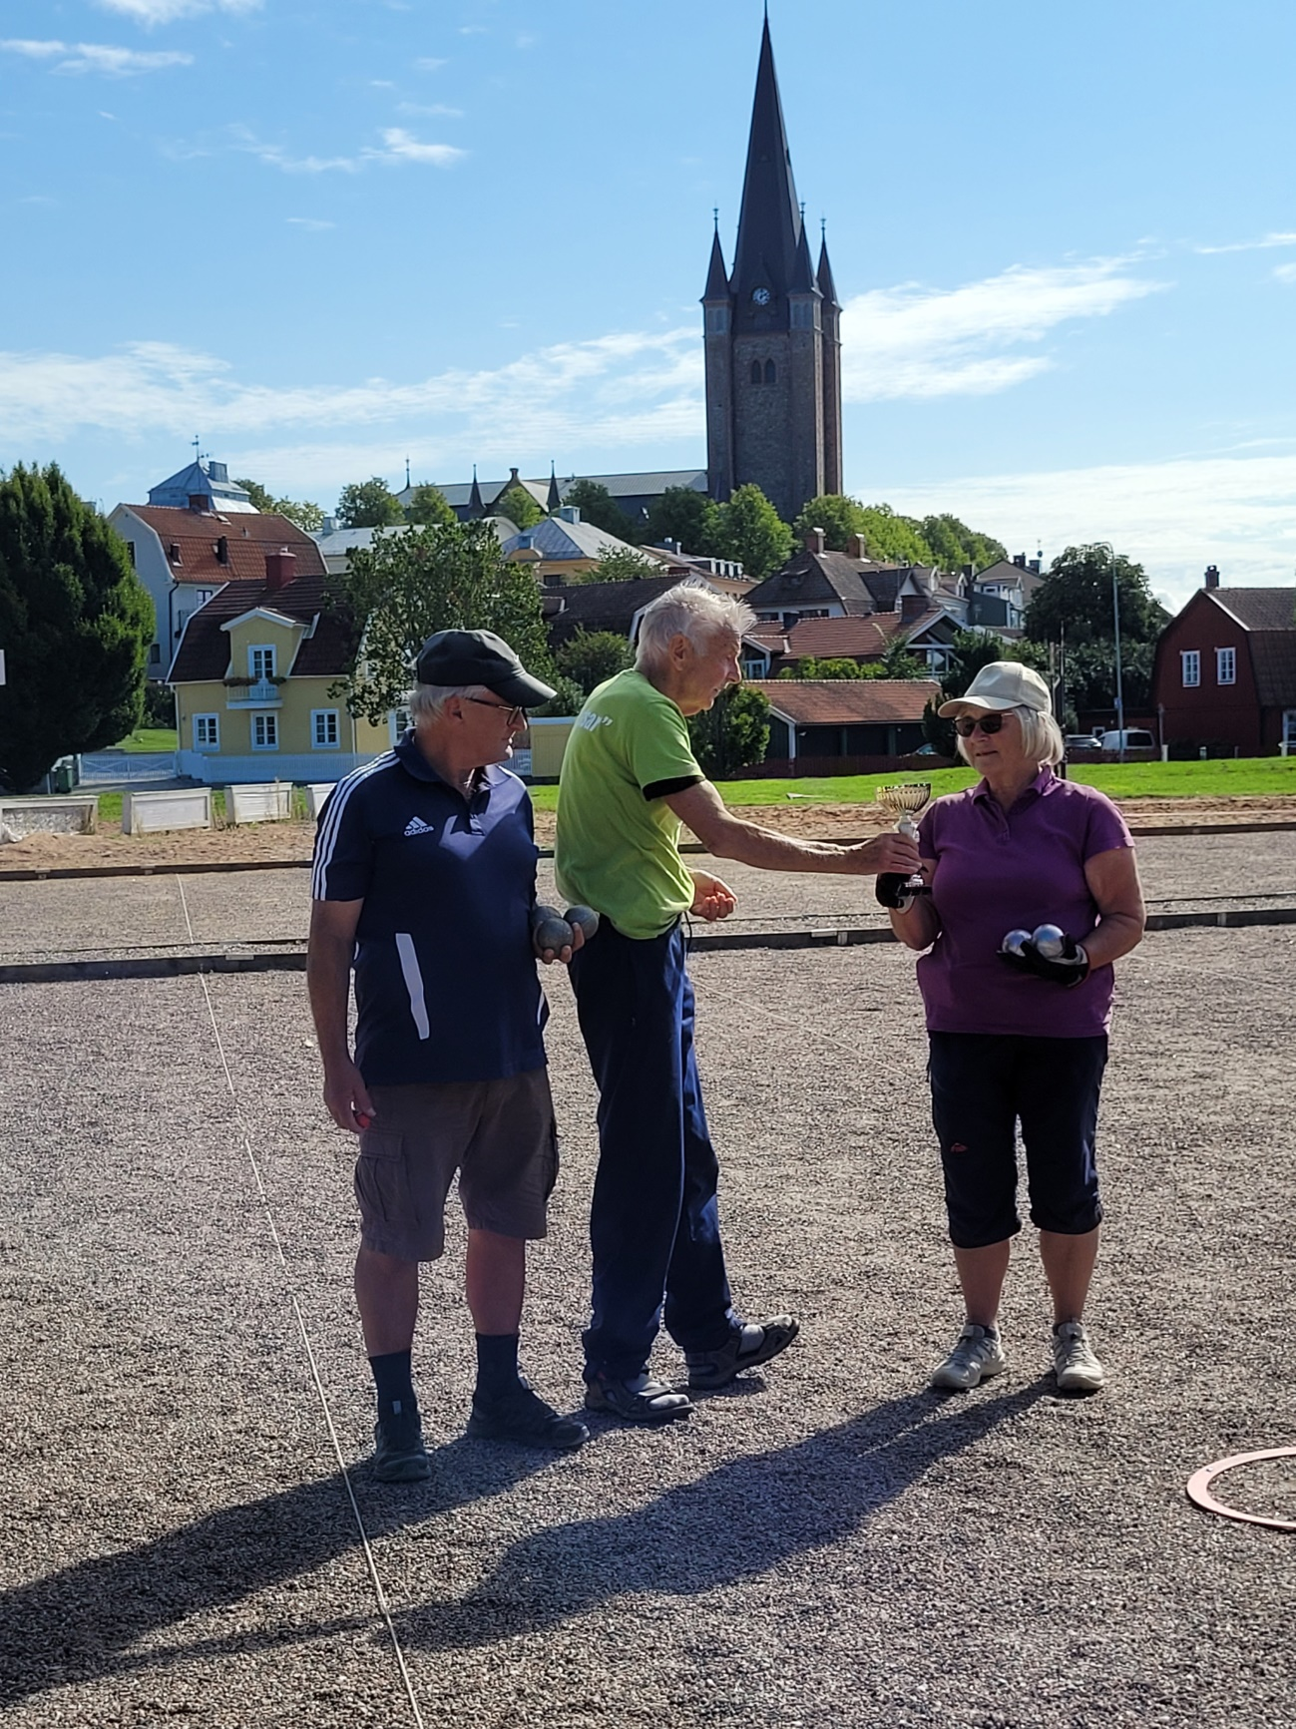
Ingegerd får här sitt välförtjänta vandringspris, Lars får endast bevittna att så sker.

I övrigt se resultat, tabeller och slutspelsschema

